**在线健康问答社区设计与开发**

背景 ，数据分析结果，意义，

关键词三个左右

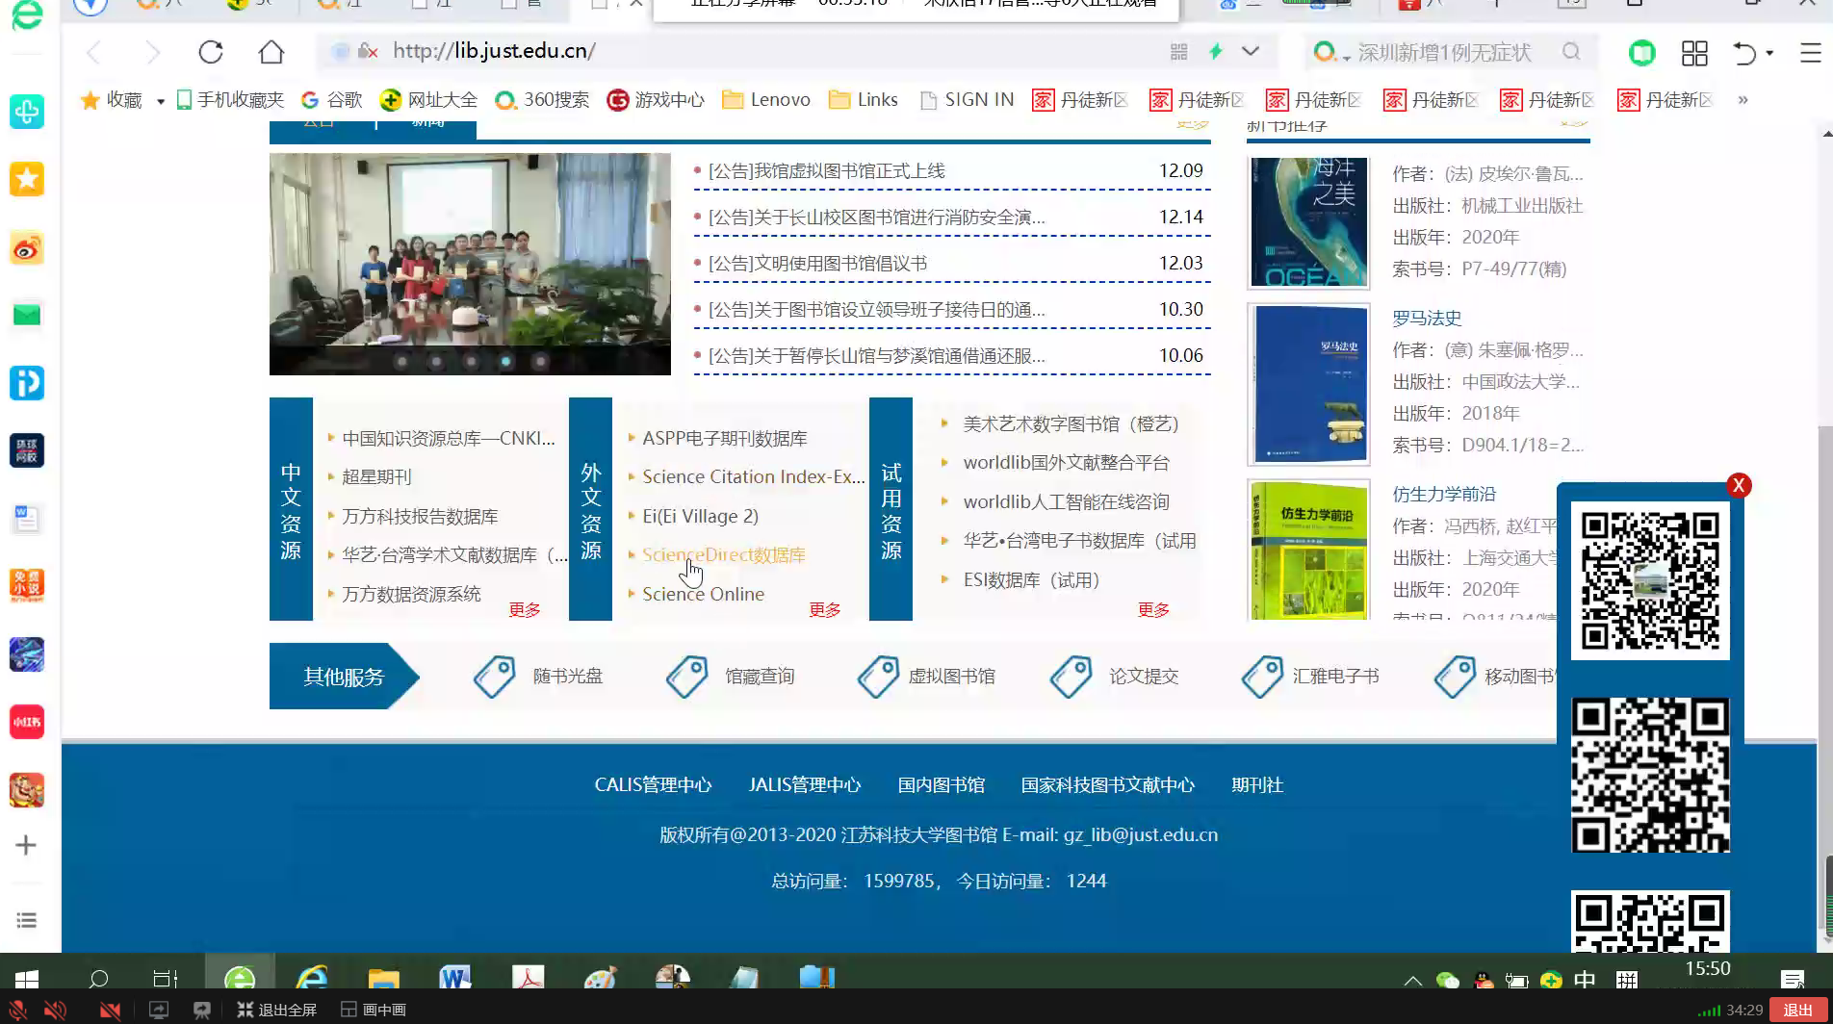

在线健康问答社区，提问与回答是单向的，有患者和医生两种不同的角色。这种社区知识不对称的角色模式与一般社区中用户之间平等提问回答有很大的不同。其二，由于知识的不对称，提问者（患者）对回答者（医生）的回答很少质疑，另外医生之间也不会相互质疑。其三，在可靠性评估研究中，需要侧重知识的正确性，而非回答是否被提问者采纳。我们认为问答是否被提问者采纳和问答知识的正确性有差异也有

联系。因此，针对健康问答社区回答可靠性评价具有鲜明的特点。